10. Построение глобальных сетей на основе коммутируемых каналов
Выделенные линии представляют собой наиболее надежное средство соединения локальных сетей через глобальные каналы связи, так как вся пропускная способность такой линии всегда находится в распоряжении взаимодействующих сетей. Однако это и наиболее дорогой вид глобальных связей — при наличии N удаленных локальных сетей, которые интенсивно обмениваются данными друг с другом, нужно иметь Nx(N-1)/2 выделенных линий. Для снижения стоимости глобального транспорта на начальном этапе развития глобальных сетей применяли динамически коммутируемые каналы, стоимость которых разделялась между многими абонентами этих каналов.
Наиболее дешевыми были услуги телефонных сетей, так как их коммутаторы оплачивались большим количеством абонентов, пользующихся телефонными услугами, а не только абонентами, которые объединяли свои локальные сети.
Долгое время телефонные сети были аналоговыми. В настоящее время завершен переход к цифровым телефонным коммутаторам которые работают на основе технологии TDM. Цифровыми называются сети, в которых на абонентских окончаниях информация представлена в цифровом виде и в которых используются цифровые методы мультиплексирования и коммутации. Сети, которые принимают данные от абонентов аналоговой форме, то есть от классических аналоговых телефонных аппаратов используемых в настоящее время при подключении к стационарной телефонной сети, по-прежнему остаются аналоговыми сетями, даже если все коммутаторы будут работать по технологии TDM, обрабатывая данные в цифровой форме. Это происходит потому, что абонентские окончания у нее остаются аналоговыми, а аналого-цифровое преобразование выполняется на ближней к абоненту АТС сети.
К телефонным сетям с цифровыми абонентскими окончаниями можно отнести службы Switched 56 (коммутируемые каналы 56 Кбит/с) и цифровые сети с интегральными услугами ISDN (Intergrated Services Digital Network).

10.1. Аналоговые телефонные сети
Организация аналоговых телефонных сетей
Аналоговые телефонные сети в англоязычной литературе иногда называют POTS (Plain Old Telephone Service), — что-то вроде “старая добрая телефонная служба”, хотя, конечно, название PSTN (Public Switched Telephone Network) — “публичная коммутируемая телефонная сеть” является более официальным. Эти сети малопригодны для построения магистралей корпоративных сетей. С пропускной способностью 33,6 Кбит/с коммутируемые аналоговые линии, оснащенные модемами, подходят только для передачи небольших аварийно-технологических уведомлений. Максимальная пропускная способность в 56 Кбит/с достигается в том случае, если все коммутаторы в сети на пути следования данных являются цифровыми, но такая скорость обеспечивается только в направлении “сеть — пользователь”.
Ниже перечислены основные характеристики аналоговых телефонных сетей.
• При вызове пользователи получают прямое соединение через коммутаторы в сети. Прямое соединение эквивалентно паре проводов с полосой пропускания от 300 до 3400 Гц. Абонентское окончание 2-проводное.
• Вызов абонента может осуществляться двумя способами: с помощью импульсного или тонового набора. При импульсном наборе длительность набора зависит от того, какие цифры образуют номер — например, цифра 0 передается десятью последовательными импульсами, цифра 9 — девятью и т. д. При тоновом наборе любая цифра передается подачей в сеть двух синусоидальных сигналов разной частоты в течение 50 мс (сопровождаемых паузой 50 мс). Поэтому набор номера тоновым способом в среднем в 5 раз быстрее, чем импульсный (к сожалению, в нашей стране импульсный набор пока остается основным способом набора во всех городах).
• Коммутаторы сети не позволяют обеспечить промежуточное хранение данных. Поскольку запоминающие устройства в коммутаторах отсутствуют, возможен отказ в соединении при занятости абонента или при исчерпании коммутатором своих возможностей по соединению входных и выходных каналов (занятость АТС).
• Для передачи дискретных данных по аналоговым коммутируемым сетям используются модемы, поддерживающие процедуру вызова абонента.
• Пропускная способность коммутируемого аналогового канала заранее неизвестна, так как модемы устанавливают соединение на скорости, подходящей для реального качества канала. Так как качество коммутируемых каналов меняется в течение сеанса связи, то модемы изменяют скорость передачи данных динамически.
Устаревшие автоматические телефонные системы, работающие по методу частотного уплотнения, подразделялись на электромеханические и программно-управляемые электронные. Электромеханические системы (например, шаговые искатели) управлялись по проводным цепям и приводились в действие электродвигателями или шаговыми искателями. В электромеханических системах логика маршрутизации была встроена в аппаратуру. В программно-управляемых коммутаторах логика коммутации реализовывалась программным обеспечением, а сама коммутация выполнялась электронным способом.
Электромеханические коммутаторы, создавали значительные помехи в коммутируемых каналах. Кроме того, операция демультиплексирования высокочастотной несущей, а затем повторное наложение сигналов на высокочастотные несущие создавала значительные помехи (треск и свист в телефонной трубке), которые существенно снижали качество коммутируемых каналов.
Переход на цифровые методы коммутации существенно повысил качество коммутируемых каналов даже при том, что сигнал от абонента поступал в ближайшую АТС в аналоговой форме, а значит, подвергался на “последней миле” воздействию помех.
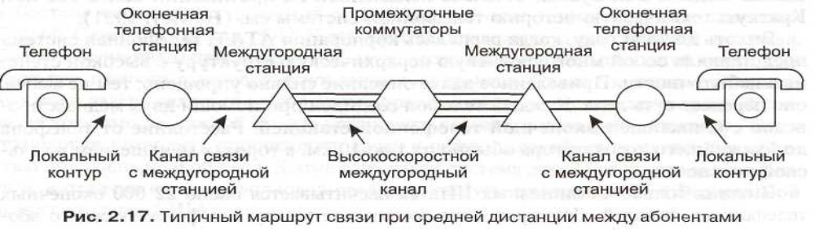
Рисунок 10.1. Структура связей между абонентами телефонной сети.

Модемы для работы на коммутируемых аналоговых линиях
Для коммутируемых каналов использовались те же модели модемов, что и для выделенных, так как стандарты серии V определяют два режима работы — по выделенным каналам и по коммутируемым.
При работе модемов по синхронному интерфейсу использовался протокол компрессии SDC (Synchronous Data Compression) компании Motorola, позволявший увеличить скорость передачи данных.
Стандарт V.90 обеспечивал асимметричный обмен данными: со скоростью 56 Кбит/с из сети и со скоростью 30-40 Кбит/с в сеть. Основная идея технологии асимметричных модемов состояла в следующем. В современных телефонных сетях единственным аналоговым звеном в соединении с сервером удаленного доступа является телефонная пара, связывающая модем компьютера с коммутатором телефонной станции. Этот канал оптимизирован для передачи речевых сигналов: максимальная скорость передачи данных определяется из условия предельно допустимого соотношения между шумами физической линии передачи и погрешностью дискретизации звукового сигнала при его оцифровывании. Эта величина задается стандартом V.34+ и равна 33,6 Кбит/с.
Однако все выше приведенные соображения справедливы только для одного направления передачи данных — от аналогового модема к телефонной станции. Именно на этом участке выполняется аналого-цифровое преобразование, которое вносит погрешность квантования. Эта погрешность добавляется к другим помехам линии и ограничивает скорость передачи 33,6 Кбит/с. Обратное же цифро-аналоговое преобразование не вносит дополнительного шума, что делает возможным увеличение скорости передачи от телефонной станции к модему пользователя до 56 Кбит/с.
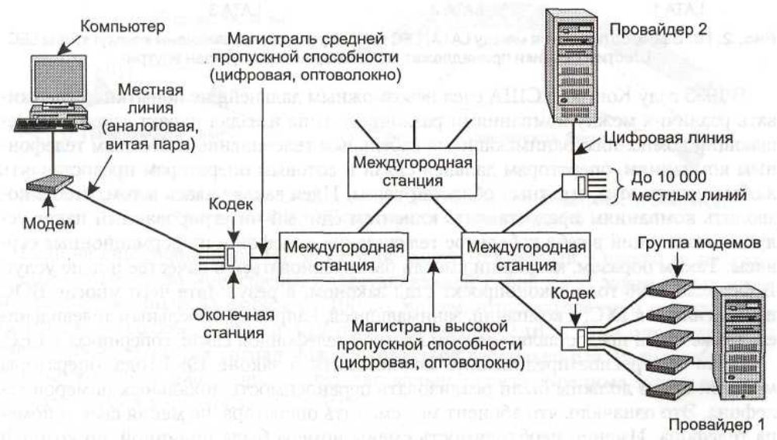
Рисунок 10.2. Использование модемов для подключения к сети Интернет.
Следующим стандартом после V.90 был V.92. Модемы V.92 могли отправлять данные со скоростью 48 Кбит/с, если на линии достаточно низкий уровень помех (в реальных сетях этого достичь было практически невозможно). V92 модемы имели одну интересную функцию: при включенном режиме ожидания звонка входящий телефонный звонок разрывал интернет-сеанс.
Технологии асимметричных модемов были рассчитаны на то, что сервер удаленного доступа поставщика услуг корпоративной или публичной сети с коммутацией пакетов подключен к какой-либо АТС телефонной сети по цифровому интерфейсу, например по выделенному каналу Т1/Е1 (провайдер 2 на рис. 10.2). Благодаря этому цифровой поток данных, идущий от сервера, постоянно пересылался сетью в цифровой форме и только на абонентском окончании преобразовывался в аналоговую форму. Если же сервер удаленного доступа был подключен к телефонной сети по обычному аналоговому окончанию (провайдер 1 на рис..10.2), то даже наличие модема V.90 у сервера не спасало положение — данные подвергались аналого-цифровому преобразованию, и их максимальная скорость не могла превысить 33,6 Кбит/с. При подключении же модемов V.90 к телефонной сети с обеих сторон обычным способом, то есть через аналоговые окончания, они работали как модемы V.34+. Такая же картина наблюдалась и в случае, если в телефонной сети на пути трафика встречался аналоговый коммутатор.

10.2. Служба коммутируемых цифровых каналов Switched 56
Если все коммутаторы телефонной сети работают по технологии цифровой коммутации TDM, то кажется, что перевод абонентского окончания на передачу данных в цифровой форме — не такая уж сложная вещь. И, имея сеть цифровых телефонных коммутаторов, нетрудно сделать ее полностью цифровой. Однако это не так. Передача данных со скоростью 64 Кбит/с в дуплексном режиме требует прокладки между жилыми домами и АТС новых кабелей.
Технология службы Switched 56 была основана на 4-проводном окончания каналов Т1. Абонент для подключения к сети должен был установить у себя соответствующее оборудование, представляющее собой DSU/CSU со встроенным блоком автовызова. Использование 8-го бита для передачи номера вызываемого абонента, а также для других служебных целей ограничивало скорость передачи данных до 56 Кбит/с. Типичная схема функционирования службы Switched 56 показана на рис. 10.3.
Абонентами обычно являлись компьютеры или локальные сети, подключаемые к сети с помощью маршрутизатора. Сеть была полностью цифровой и поддерживала скорости передачи данных до 56 Кбит/с.
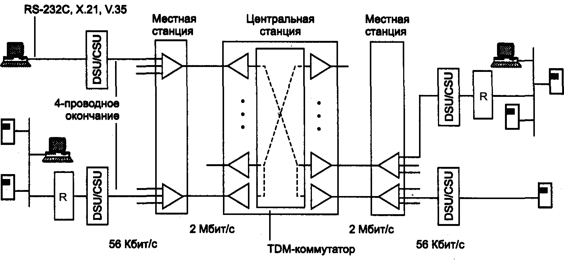
Рис. 10.3. Функционирование службы Switched 56
Служба Switched 56 была вытеснена сетями ISDN.

10.3. ISDN - сети с интегральными услугами
Цели и история создания технологии ISDN
ISDN (Integrated Services Digital Network — цифровые сети с интегральными услугами) относятся к сетям, в которых основным режимом коммутации является режим коммутации каналов, а данные обрабатываются в цифровой форме. Термин “интегрированная сеть” относился к интеграции цифровой обработки информации сетью с цифровой передачей голоса абонентом. Идея такой сети была высказана еще в 1959 году. Затем было решено, что такая сеть должна предоставлять своим абонентам не только возможность поговорить между собой, но и воспользоваться другими услугами — в первую очередь передачей компьютерных данных. Кроме того, сеть должна была поддерживать для абонентов разнообразные услуги прикладного уровня — факсимильную связь, телекс (передачу данных между двумя терминалами), голосовую почту и ряд других. Предпосылки для создания такого рода сетей сложились к середине 70-х годов. К этому времени уже широко применялись цифровые каналы Т1 для передачи данных в цифровой форме между АТС, а первый мощный цифровой коммутатор телефонных каналов 4ESS был выпущен компанией Western Electric в 1976 году.
В результате работ, проводимых по стандартизации интегральных сетей в CCITT в 1980 году появился стандарт G.705, в котором излагались общие идеи такой сети. Конкретные спецификации сети ISDN появились в 1984 году в виде серии рекомендаций I. Этот набор спецификаций был неполным и не подходил для построения законченной сети. К тому же в некоторых случаях он допускал неоднозначность толкования или был противоречивым. В результате, хотя оборудование ISDN и начало появляться примерно с середины 80-х годов, оно часто было несовместимым, особенно если производилось в разных странах. В 1988 году рекомендации серии I были пересмотрены и приобрели гораздо более детальный и законченный вид, хотя некоторые неоднозначности сохранились. В 1992 и 1993 годах стандарты ISDN были еще раз пересмотрены и дополнены.
Внедрение сетей ISDN началось достаточно давно — с конца 80-х годов, однако высокая техническая сложность пользовательского интерфейса, отсутствие единых стандартов на многие жизненно важные функции, а также необходимость крупных капиталовложений для переоборудования телефонных АТС и каналов связи привели к тому, что от использования данной технологии постепенно отказались.
Архитектура сети ISDN предусматривает несколько видов служб:
• некоммутируемые средства (выделенные цифровые каналы);
• коммутируемая телефонная сеть общего пользования;
• сеть передачи данных с коммутацией каналов;
• сеть передачи данных с коммутацией пакетов (X.25);
• сеть передачи данных с трансляцией кадров (frame relay);
• средства контроля и управления работой сети.
Как видно из приведенного списка, транспортные службы сетей ISDN действительно покрывали очень широкий спектр услуг. Кроме того, большое внимание было уделено средствам контроля сети, которые позволяют маршрутизировать вызовы для установления соединения с абонентом сети, а также осуществлять мониторинг и управление сетью. Управляемость сети обеспечивается интеллектуальностью коммутаторов и конечных узлов сети, поддерживающих стек протоколов, в том числе и специальных протоколов управления.
Базовой скоростью сети ISDN являлась скорость канала DS-0, то есть 64 Кбит/с.

Пользовательские интерфейсы ISDN
Одним из базовых принципов ISDN являлось предоставление пользователю стандартного интерфейса, с помощью которого он мог запрашивать у сети разнообразные услуги. Этот интерфейс образовывался между двумя типами оборудования, устанавливаемого в помещении пользователя (Customer Premises Equipment, СРЕ): терминальным оборудованием пользователя ТЕ (компьютер с соответствующим адаптером, маршрутизатор, телефонный аппарат) и сетевым окончанием NT, которое представляло собой устройство, завершающее канал связи с ближайшим коммутатором ISDN.
Пользовательский интерфейс был основан на каналах трех типов:
• В — со скоростью передачи данных 64 Кбит/с;
• D — со скоростью передачи данных 16 или 64 Кбит/с;
• Н — со скоростью передачи данных 384 Кбит/с (Н0), 1536 Кбит/с (Н11) или 1920 Кбит/с (Н12).
Каналы типа В обеспечивали передачу пользовательских данных (оцифрованного голоса, компьютерных данных или смеси голоса и данных).
Канал типа D выполнял две основные функции. Первой и основной была передача адресной информации, на основе которой осуществлялась коммутация каналов типа В в коммутаторах сети. Второй функцией была поддержка услуг низкоскоростной сети с коммутацией пакетов для пользовательских данных (X.25). Обычно эта услуга предоставлялась сетью в то время, когда каналы типа D были свободны от выполнения основной функции.
Каналы типа Н предоставляли пользователям возможности высокоскоростной передачи данных.
Пользовательский интерфейс ISDN представлял собой набор каналов определенного типа и с определенными скоростями. Сеть ISDN поддерживала два типа пользовательского интерфейса — начальный (Basic Rate Interface, BRI) и основной (Primay Rate Interface, PRI).
Начальный интерфейс BRI предоставлял пользователю два канала по 64 Кбит/с для передачи данных (каналы типа В) и один канал с пропускной способностью 16 Кбит/с для передачи управляющей информации (канал типа D). Все каналы работали в полнодуплексном режиме. В результате суммарная скорость интерфейса BRI для пользовательских данных составляла 144 Кбит/с по каждому направлению. Различные каналы пользовательского интерфейса разделяли один и тот же физический двухпроводный кабель, по технологии TDM. Данные по интерфейсу BRI передавались кадрами, состоящими из 48 бит. Каждый кадр содержал по 2 байта каждого из В каналов, а также 4 бита канала D. Передача кадра длилась 250 мс. Кроме бит данных кадр содержал служебные биты для обеспечения синхронизации кадров, а также обеспечения нулевой постоянной составляющей электрического сигнала.
Интерфейс BRI поддерживал не только схему 2B+D, но и B+D и просто D.
Основной интерфейс PRI предназначался для пользователей с повышенными требованиями к пропускной способности сети. Интерфейс PRI поддерживал схему 30B+D, либо схему 23B+D. В обеих схемах канал D обеспечивал скорость 64 Кбит/с. Первый вариант предназначался для Европы, второй — для Америки и Японии. Каналы типа В могли объединяться в один логический высокоскоростной канал с общей скоростью до 1920 Кбит/с.
Основной интерфейс мог быть основан и на каналах типа Н. При этом общая пропускная способность интерфейса все равно не должна была превышать 2,048 или 1,544 Мбит/с. Для каналов Н0 предусматривались интерфейсы 3H0+D для американского варианта и 5H0+D для европейского. Для каналов H1 разрешался интерфейс, состоящий только из одного канала Н11(1,536 Мбит/с) для американского варианта или одного канала H12 (1,920 Мбит/с) и одного канала D для европейского варианта.
Кадры интерфейса PRI имели структуру кадров DS-1 для каналов Т1 или Е1.

Подключение пользовательского оборудования к сети ISDN
Подключение пользовательского оборудования к сети ISDN осуществлялось в соответствии со схемой подключения, разработанной CCITT (рис. 10.4). Оборудование делится на функциональные группы, и в зависимости от группы различается несколько справочных точек (reference points) соединения разных групп оборудования между собой.
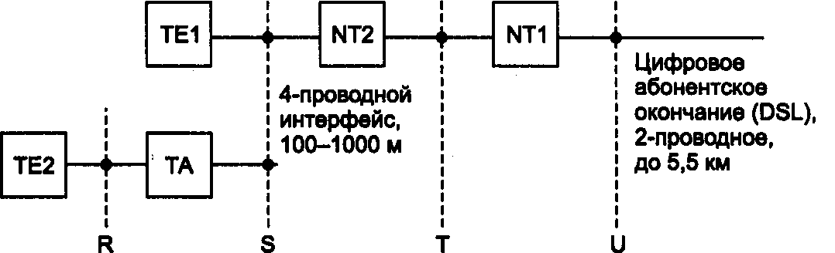
Рис. 10.4. Подключение пользовательского оборудования ISDN
Устройства функциональной группы NT1 (Network Termination 1) образуют цифровое абонентское окончание (Digital SuscriberLine, DSL) на кабеле, соединяющем пользовательское оборудование с сетью ISDN. Фактически NT1 представляет собой устройство типа CSU, которое работает на физическом уровне и образует дуплексный канал с соответствующим устройством CSU, установленном на территории оператора сети ISDN. Справочная точка U соответствует точке подключения устройства NT1 к сети.
Если пользователь подключался через интерфейс BRI, то цифровое абонентское окончание было выполнено по 2-проводной схеме (как и обычное окончание аналоговой телефонной сети). Для организации дуплексного режима использовалась технология одновременной выдачи передатчиками потенциального кода 2B1Q с эхо-подавлением и вычитанием своего сигнала из суммарного. Максимальная длина абонентского окончания в этом случае составляла 5,5 км.
При использовании интерфейса PRI цифровое абонентское окончание выполнялось по схеме канала Т1 или Е1, то есть было 4-проводным с максимальной длиной около 1800 м.
Устройства функциональной группы NT2 (Network Termination 2) представляли собой устройства канального или сетевого уровня, которые выполняли функции концентрации пользовательских интерфейсов и их мультиплексирование.
Устройства функциональной группы ТЕ1 (Terminal Equipment 1) относились к устройствам, которые поддерживали интерфейс пользователя BRI или PRI. Таким оборудованием мог быть цифровой телефон или факс-аппарат. Так как оборудование типа NT2 могло отсутствовать, то справочные точки S и Т объединялись и обозначались как S/T.
Устройства функциональной группы ТЕ2 (Terminal Equipment 2) представляли, собой устройства, которые не поддерживали интерфейс BRI или PRI. Таким устройством мог быть компьютер, маршрутизатор. Для подключения такого устройства к сети ISDN необходимо было использовать терминальный адаптер (Terminal Adaptor, ТА). Для компьютеров терминальные адаптеры выпускались в формате сетевых адаптеров.

Адресация в сетях ISDN
Технология ISDN разрабатывалась как основа всемирной телекоммуникационной сети, позволяющей связывать как телефонных абонентов, так и абонентов других глобальных сетей — компьютерных, телексных. Поэтому при разработке схемы адресации узлов ISDN необходимо было, во-первых, сделать эту схему достаточно емкой для всемирный адресации, а во-вторых, совместимой со схемами адресации других сетей, чтобы абоненты этих сетей, в случае соединения своих сетей через сеть ISDN, могли бы пользоваться привычными форматами адресов. Разработчики стека TCP/IP пошли по пути введения собственной системы адресации, независимой от систем адресации объединяемых сетей. Разработчики технологии ISDN пошли по другому пути — они решили добиться использования в адресе ISDN адресов объединяемых сетей.
Основным назначением ISDN была передача телефонного трафика. Поэтому за основу адреса ISDN был взят формат международного телефонного плана номеров, описанный в стандарте ITU-T E.163. Однако этот формат был расширен для поддержки большего числа абонентов и для использования в нем адресов других сетей, например Х.25. Стандарт адресации в сетях ISDN получил номер Е.164.
Формат Е.163 предусматривает до 12 десятичных цифр в номере, а формат адреса ISDN в стандарте Е.164 расширен до 55 десятичных цифр. В сетях ISDN различают номер абонента и адрес абонента. Номер абонента соответствует точке Т подключения всего пользовательского оборудования к сети. Например, вся офисная АТС может идентифицироваться одним номером ISDN. Номер ISDN состоит из 15 десятичных цифр и делится, как и телефонный номер по стандарту Е.163, на поле “Код страны” (от 1 до 3 цифр), поле “Код города” и поле “Номер абонента”. Адрес ISDN включает номер плюс до 40 цифр подадреса. Подадрес используется для нумерации терминальных устройств за пользовательским интерфейсом, то есть подключенных к точке S. Например, если на предприятии имеется офисная АТС, то ей можно присвоить один номер, например 7-495-640-20-00, а для вызова абонента, имеющего подадрес 134, внешний абонент должен набрать номер 7-495-640-20-00-134.
При вызове абонентов из сети, не относящейся к ISDN, их адрес может непосредственно заменять адрес ISDN. Например, адрес абонента сети Х.25, в которой используется система адресации по стандарту Х.121, может быть помещен целиком в поле адреса ISDN, но для указания, что это адрес стандарта Х.121, ему должно предшествовать поле префикса, в которое помещается код стандарта адресации, в данном случае стандарта Х.121. Коммутаторы сети ISDN обрабатывали этот адрес корректно и устанавливали связь с нужным абонентом сети Х.25 через сеть ISDN — либо коммутируя канал типа В с коммутатором Х.25, либо передавая данные по каналу типа D в режиме коммутации пакетов. Префикс описывается стандартом ISO 7498.

Стек протоколов и структура сети ISDN
В сети ISDN (рис. 10.5) существовали два стека протоколов: стек каналов типа D и стек каналов типа В.
Для сети каналов D были определены три уровня протоколов: физический протокол определяется стандартом I.430/431, канальный протокол LAP-D определяется стандартом Q.921, а на сетевом уровне мог использоваться протокол Q.931, с помощью которого выполнялась маршрутизация вызова абонента службы с коммутацией каналов, или же протокол Х.25 — в этом случае в кадры протокола LAP-D вкладывались пакеты Х.25 и коммутаторы ISDN выполняли роль коммутаторов Х.25.
Сеть каналов типа D внутри сети ISDN служила транспортным уровнем для так называемой системы сигнализации номер 7 (Signal System Number 7, SS7). Система SS7 была разработана для целей внутреннего мониторинга и управления коммутаторами телефонной сети общего назначения. Эта система применялась и в сети ISDN. Служба SS7 относится к прикладному уровню модели OSI. Конечному пользователю ее услуги недоступны, так как сообщениями SS7 коммутаторы сети обмениваются только между собой.
Каналы типа В образовывали сеть с коммутацией цифровых каналов. В терминах модели OSI на каналах типа В в коммутаторах сети ISDN был определен только протокол физического уровня — протокол I.430/431. Коммутация каналов типа В происходила по указаниям, полученным по каналу D в пакетах протокола Q.931.
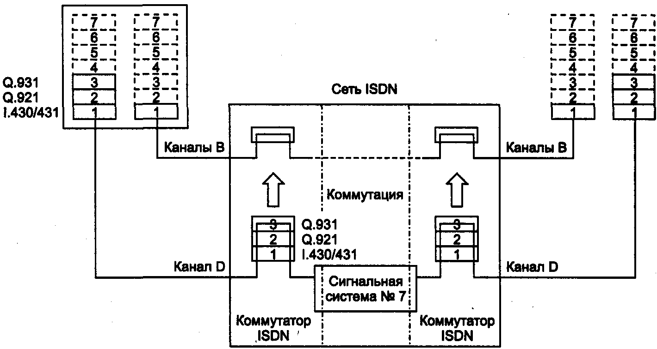
Рис. 10.5. Структура сети ISDN

Использование служб ISDN в корпоративных сетях
Несмотря на большие отличия от аналоговых телефонных сетей, сети ISDN использовались в основном так же, как аналоговые телефонные сети, то есть как сети с коммутацией каналов, но только более скоростные: интерфейс BRI давал возможность установить дуплексный режим обмена со скоростью 128 Кбит/с, а интерфейс PRI — 2,048 Мбит/с.
Интерфейс BRI использовался в коммуникационном оборудовании для подключения отдельных компьютеров или небольших локальных сетей, а интерфейс PRI — в маршрутизаторах, рассчитанных на сети средних размеров.
Сети ISDN не рассматривались разработчиками корпоративных сетей как хорошее средство для создания магистрали сети. Основная причина — невысокие скорости каналов, предоставляемых конечным пользователям. Для целей же подключения домашних пользователей, небольших филиалов и образования резервных каналов связи вместо сетей ISDN стали использовать технологию xDSL.

10.4. Технологии ускоренного доступа к Internet через абонентские окончания телефонных сетей
Для целей повышения скорости доступа пользователей в сеть с помощью стандартного 2-проводного телефонного окончания наибольшее внимание специалистов привлекла технология асимметричной цифровой абонентской линии (Asymmetric Digital Subscriber Line, ADSL).
Эта технология рассчитана на высокоскоростную передачу данных на коротком отрезке витой пары, соединяющей абонента с ближайшей телефонной АТС, то есть на решение проблемы «последней мили», отделяющей потребителя от поставщика услуг. В то время как обычные модемы (V.34+) рассчитаны на работу с полосой пропускания в 3100 Гц через сеть с произвольным количеством коммутаторов, модемы хDSL могут получить в свое распоряжение полосу порядка 1 МГц — эта величина зависит от длины кабеля до АТС и сечения используемых проводов. Отличия условий работы модемов хDSL от обычных модемов показаны на рис. 10.6 на примере ADSL-модемов.
Суть технологии ADSL состоит в разделении всего спектра местной линии шириной 1,1 МГц на 256 независимых каналов по 4312,5 Гц в каждом. Канал 0 — это POTS. Каналы с 1 по 5 не используются, чтобы голосовой сигнал не имел возможности интерферировать с информационным. Из оставшихся 250 каналов один занят контролем передачи в сторону провайдера, один — в сторону пользователя, а все прочие доступны для передачи пользовательских данных.
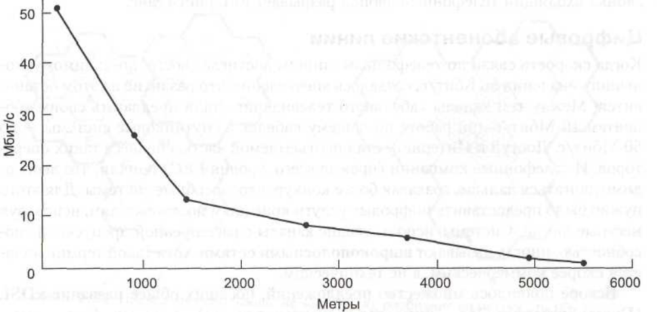
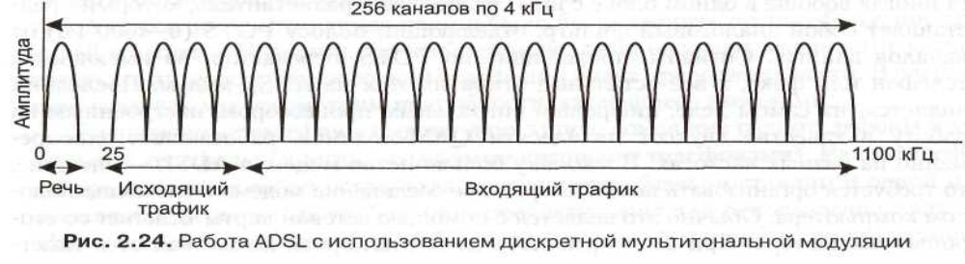
Рисунок 10.6. Работа ADSL.
В принципе, каждый из свободных каналов может быть использован для полнодуплексной передачи, однако из-за помех, взаимной интерференции и т. д. практически это не реализуется. Провайдер может самостоятельно определять, сколько каналов использовать для входящего трафика, сколько для исходящего. Технически возможно осуществлять такое разделение в пропорции 50/50, но фактически большинство провайдеров предоставляет 80-90 % пропускной способности для передачи в сторону абонентов, исходя из их реальных потребностей. Обычно под исходящий трафик пользователю отводится 32 канала, по всем остальным информационным каналам он может принимать данные. В целях увеличения пропускной способности можно несколько последних каналов сделать дуплексными, однако это потребует введения в строй дополнительных схем, исключающих образование эха.
Стандарт ADSL (утвержденный в 1999 году как ITU G.992.1) позволяет принимать входящий трафик со скоростью 8 Мбит/с и отправлять исходящий со скоростью 1 Мбит/с. В каждом канале используется схема модуляции, напоминающая V.34, хотя скорость отсчетов равна 4000 бод, а не 2400 бод, как в обычном телефонном стандарте. Качество линии отслеживается каждым каналом, и скорость передачи постоянно подстраивается под этот параметр, поэтому каналы могут иметь разную скорость. Сами данные передаются с помощью метода модуляции QAM, количество бит на бод достигает при этом 15. Пропускная способность входящего трафика при отведенных для него 224 каналах и 15 бит на отсчет на линии 4000 бод составляет 13,44 Мбит/с. На практике соотношение сигнал/шум никогда не бывает достаточным для достижения такой скорости, однако 8 Мбит/с на коротких дистанциях и качественных линиях — это реально. Данное обстоятельство стимулировало развитие и распространение стандарта.
В 2005 году утвержден стандарт ITU G.992.5 (ADSL2+), который удвоил ширину полосы используемую для организации каналов до 2,2 МГц, в надежде на хорошее качество кабеля и небольшое (до 2 км) расстояние до ATС. Теоретически это позволяет поднять скорость к абоненту до 24 Мбит/с. Схема распределения каналов приведена на рис. 10.7
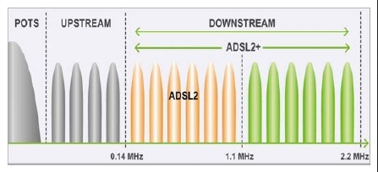
Рисунок 10.7 Изменения в ADSL 2+
Типичная организация ADSL-линии показана на рисунке 10.8. На схеме видно, что телефонная компания установила в помещении у абонента специальное устройство сопряжения с сетью, NID (Network Interface Device). Эта маленькая пластмассовая коробочка маркирует окончание зоны владений телефонной компании и начало частной собственности абонента. В одном блоке с ним часто расположен разветвитель, который представляет собой аналоговый фильтр, отделяющий полосу POTS (0-4000 Гц) от каналов данных. Сигналы, проходящие по POTS, передаются на имеющийся телефон или факс, а все остальные отправляются на ADSL-модем. Последний снабжен цифровым сигнальным процессором, настроенным на работу в качестве двухсот пятидесяти QAM-модемов, работающих одновременно на разных частотах. Поскольку большинство модемов ADSL — внешние, то требуется организовать высокоскоростное соединение модема с системным блоком компьютера. Обычно это делается с помощью сетевой карты Ethernet со стороны компьютера. При этом организуется миниатюрная локальная сеть состоящая из двух узлов: компьютера и модема. Иногда применяется USB-порт вместо Ethernet.
На противоположном конце кабеля, на АТС, также установлен разветвитель. Здесь голосовая составляющая сигнала отделяется от информационной и пересылается на обычный телефонный коммутатор. Сигнал, передающийся на частотах, превышающих 26 кГц, отправляется на устройство нового типа, которое называется мультиплексором доступа к DSL, DSLAM (Digital Subscriber Line Access Multiplexer), в состав которого в качестве ADSL модема входит сигнальный процессор того же типа, что и у абонента. Мультиплексор обычно связан с провайдером цифровым выделенным каналом технологии PDH или SDH.
Асимметричный характер скорости передачи данных вводится специально, так как удаленный пользователь Internet или корпоративной сети обычно загружает данные из сети в свой компьютер, а в обратном направлении идут либо квитанции, либо поток данных существенно меньшей скорости. Для получения асимметрии скорости полоса пропускания абонентского окончания делится между каналами также асимметрично.
Одно из главных преимуществ технологии ADSL по сравнению с аналоговыми модемами и протоколами ISDN и HDSL(T1/E1) — то, что поддержка голосового телефонного трафика никак не отражается на параллельной передаче данных. Причина подобного эффекта состоит в том, что ADSL основана на принципах разделения частот, благодаря чему голосовой канал надежно отделяется от каналов передачи данных. Такой метод передачи гарантирует надежную работу канала POTS даже при нарушении питания ADSL-модема. Хотя технологии ISDN и HDSL поддерживают режим обычной телефонной связи, для ее установления они требуют организации специального канала с пропускной способностью 64 Кбит/с.
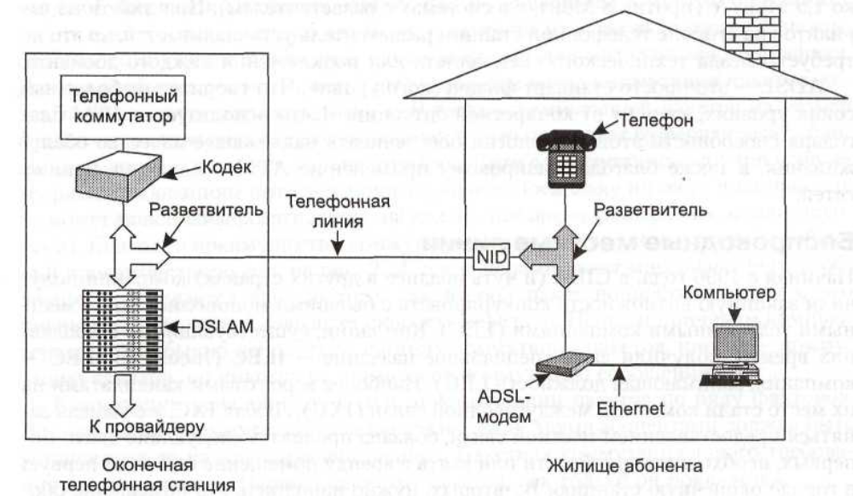
Рис. 10.8 Организация ADSL-подключения к сети.
Если центральная сеть предприятия подключена к Internet через выделенный высокоскоростной канал, то все удаленные пользователи, у которых установлены модемы ADSL, получают высокоскоростной доступ к сети своего предприятия на тех же телефонных каналах, которые всегда соединяли их с городской АТС.
Модемы *DSL являются частным случаем модемов, работающих на коротких ненагруженных линиях. Еще до появления технологий ADSL модемы short range или short haul применялись для связи сетей и удаленных компьютеров.
В настоящее время желание пользователей увеличить скорость доступа в сеть до 100 Мбит/с и выше, привело к постепенному отказу от ADSL и подключению домовой инфраструктуры к оптическим линиям связи с разводкой до абонентов при помощи витой пары UTP cat 5e c реализацией высокоскоростного Ethernet подключения.

